舒城一中2018届高三寒假模拟（一）
理科综合试卷化学部分
第I卷
注意事项
- 本试卷分第1卷（选择题）和第2卷（非选择题）两部分，考试结束后，将答题卷和答题卡一并交回。
- 每小题选出答案后，用2B铅笔把答题卡上对应题目的答案标号涂黑，如需改动。用橡皮擦干净后，再选涂其他答案编号，在试题卷上作答无效。

可能用到的相对原子质量：H-1 C-12 N-14 O-16 Na-23 Mg-24 Si-28 P-31
Cl-35.5 Ti-48 Fe-56

一、选择题：本题共13小题，在每小题所给的四个选项中，只有一项是符合题目要求的。
7．生活中的某些问题常常涉及化学知识，下列叙述错误的是 ( )
A．纯碱可用于制造玻璃，也可用于除去物品表面的油污
B．用聚氯乙烯代替木材生产包装盒、快餐盒等，以减少木材的使用
C．黄河入海口沙洲的形成与胶体的性质有关
D．“煤改气”、“煤改电”等燃料改造工程有利于减少环境污染
8．下列叙述错误的是 ( )
A．乙烯和苯都能使溴水褪色，褪色的原因相同
B．淀粉、油脂、蛋白质都能水解，但水解产物不同
C．乙醇、乙酸和乙酸乙醋能用饱和Na₂CO₃溶液鉴别
D．乙醇、乙酸、乙酸乙醋都能发生取代反应
9． 四种短周期主族元素W、X、Y、Z的原子序数依次增大，W²⁻和X⁺离子的电子层结构相同，X的原子半径是短周期主族元素原子中最大的，W与Y同族，Z与X形成的离子化合物的水溶液呈中性。下列说法正确的是 ( )
A．W、X形成的化合物只含有离子键 B．原子半径：Y>Z>W
C．还原性：W²⁻>Y²⁻ D．氧化物的水化物的酸性：Y<Z
10．分子式为C₉H₁₀O₂，能与NaHCO₃溶液反应放出CO₂，且苯环上一氯代物有两种的有机物共有(不含立体异构) ( )
A．3种 B．4种 C．5种 D．6种
11．下列图示与对应的叙述相符的是 ( )
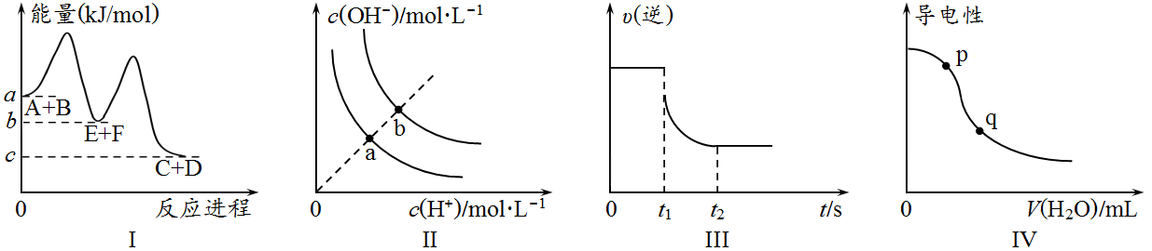
A．图Ⅰ表示反应A+B=C+D的ΔH=(a-c)kJ/mol
B．图Ⅱ表示不同温度下水溶液中H⁺和OH⁻的浓度变化曲线，图中a点对应温度高于b点
C．图Ⅲ表示N₂+3H₂2NH₃的υ(逆)随时间变化曲线，由图知t₁时刻可能减小了容器内的压强
D．图Ⅳ表示向醋酸稀溶液中加水时溶液的导电性变化，图中p点pH大于q点
12．常温下，往某浓度的氯水中滴人Na₂SO₃溶液的pH变化如图所示，下列离子浓度的关系错误的( )
A．a点：c(H⁺)>c(Cl⁻)>c(ClO⁻)
B．b点：c(Cl⁻)=c(SO₄²⁻)=0.005mol·L⁻¹
C．c点：c(Na⁺)=2c(HSO₄⁻)+2c(SO₄²⁻)
D．d点：c(Na⁺)=c(Cl⁻)+c(HSO₃⁻)+2c(SO₃²⁻)+2c(SO₄²⁻)
13．利用图示装置进行实验(必要时可加热)，不能得出相应结论的是 ( )
 | 溶液X | 固体Y | 溶液Z | 实验结论 | 实验装置
A | 稀硫酸 | Na₂CO₃ | Na₂SiO₃ | 非金属性：C>Si | 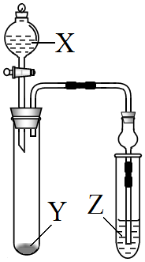
B | 浓盐酸 | KMnO₄ | Na₂S | 氧化性：Cl₂>S
C | 盐酸 | CaCO₃ | NaAlO₂ | CO₂能与AlO₂⁻反应
D | 稀硫酸 | Na₂CO₃ | CaCl₂ | CO₂不与氯化钙反应

27．(15分)一种提取硫酸钠的化工流程如图1所示：
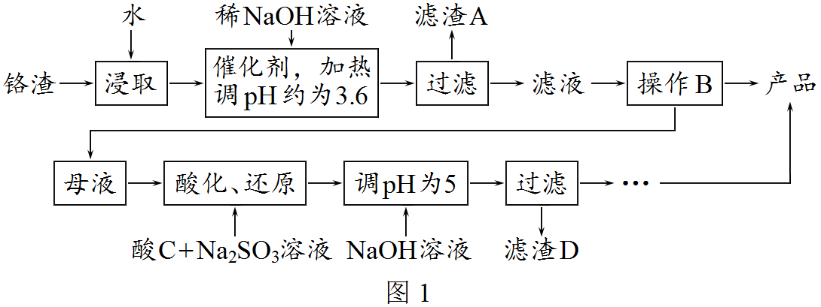
已知：①铬渣含有Na₂SO₄及少量Cr₂O₇²⁻、Fe³⁺；②Fe³⁺、Cr³⁺恰好完全沉淀(c≤1.0×10⁻⁵mol/L)时pH分别为3.6和5。
(1)滤渣A为_____________(填化学式)。
(2)根据如图2所示溶解度(S)－温度(T)曲线，操作B的最佳方法为_________(填字母序号)。
a．蒸发浓缩，趁热过滤 b．蒸发浓缩，降温结晶，过滤
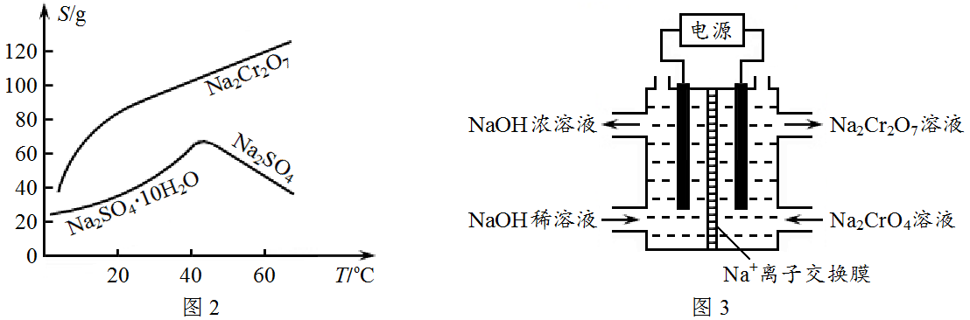
(3)酸化后Cr₂O₇²⁻可被SO₃²⁻还原成Cr³⁺，离子方程式为___________________________________
_______________；酸C为____________，Cr(OH)₃的溶度积常数Ksp=__________________。
(4)根据反应2CrO₄²⁻+2H⁺Cr₂O₇²⁻+H₂O，设计如图3所示装置(均为惰性电极)电解Na₂CrO₄溶液制取Na₂Cr₂O₇，图中右侧电极连接电源的________极，其电极反应式为____________________________，通过2mol电子，生成Cr₂O₇²⁻的物质的量是___________。
28．(14分)化学反应原理在工业生产中有广泛的应用。
(1)工业合成氨气的氢气主要来自天然气与水的反应，但这种原料气中含有CO杂质，工业生产中通过下列反应来实现原料气中CO的除去：CO(g)+H₂O(g) CO₂(g)+H₂(g) ΔH<0。一定条件下反应达到平衡后采取___________________________________措施可提高CO的转化率。
在容积为2L的容器中发生上述反应，其中c(CO₂)与反应时间t的关系如图甲所示，在t₀时刻将容器体积扩大至4L，在图甲中画出t₀时刻后c(CO₂)与反应时间t的变化曲线。
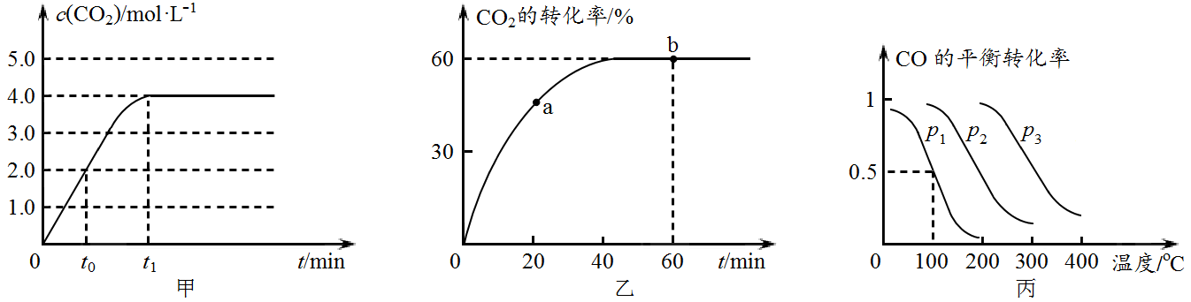
(2)氨气的重要用途是合成尿素，当加料比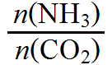=4时，CO₂的转化率变化如图乙所示，a点υ(CO₂)_{逆}____________b点v(CO₂)_{正}(填“大于”、“小于”或“等于”)，NH₃的平衡转化率是____________。
(3)某科研小组利用CO和H₂在密闭容器中反应合成甲醇的实验，容器的开始体积是VL，实验中向容器中加入nmolCO，2nmolH₂，在一定的压强和催化剂的作用下反应：CO(g)+2H₂(g) CH₃OH(g)。图丙为反应达到平衡时CO的转化率与温度、压强的关系。回答下列问题。
①上述合成甲醇的反应是____________(填“吸热”或“放热”)反应，图像中的压强p₁、p₂、p₃的大小关系是___________________。
②由图像分析压强为p₁温度为100℃时合成甲醇反应的平衡常数K=____________。
③在压强为p₁温度为100℃的条件下，开始若向容器中加入2nmolCO，4nmolH₂，反应达到平衡时CO的转化率____________(填“变大”、“变小”或“不变”)，平衡时CO的物质的量____________nmol(填“大于”、“小于”或“等于”)。
29．(14分)SO₂是常见的大气污染物，燃煤是产生SO₂的主要原因。工业上有多种方法可以减少SO₂的排放。
(1)往煤中添加一些石灰石，可以使燃煤过程中产生的SO₂转化成硫酸钙。该反应的化学方程式是_____________________________________________________________。
(2)可用多种溶液做燃煤烟气中SO₂的吸收液。
①分别用等物质的量浓度的Na₂SO₃溶液和NaOH溶液做吸收液，当生成等物质的量的NaHSO₃时，两种吸收液体积比V(Na₂SO₃)︰V(NaOH)=____________。
②NaOH溶液吸收了足量的SO₂后会失效，可将这种失效的溶液与一定量的石灰水溶液充分反应后过滤，使NaOH溶液再生，再生过程的离子方程式是_____________________________。
(3)甲同学认为BaC1₂溶液可以做SO₂的吸收液。为此甲同学设计如下实验(如图所示，夹持装置和加热装置略，气密性已检验)：
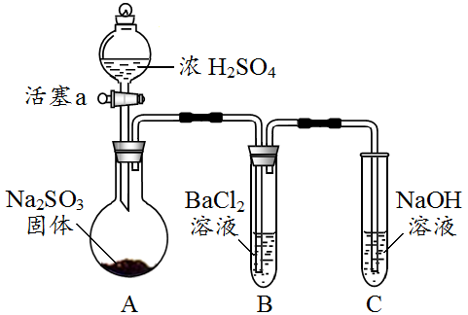
已知：Na₂SO₃(固体)+H₂SO₄(浓)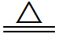Na₂SO₄+SO₂↑+H₂O
反应开始后，A中Na₂SO₃固体表面有气泡产生同时有白雾生成，B中有白色沉淀。甲同学认为B中白色沉淀是SO₂与BaC1₂溶液反应生成的BaSO₃，所以BaC1₂溶液可做SO₂的吸收液。
乙同学认为B中的白色沉淀是BaSO₄，产生BaSO₄的原因是：
①A中产生的白雾是浓硫酸的酸雾，进入B中与BaCl₂溶液反应生成BaSO₄沉淀。
②____________________________________________________________________。
为证明SO₂与BaCl₂溶液不能反应得到BaSO₃沉淀，乙同学对甲同学的实验装置做了如下改动并实验(如图所示，夹持装置和加热装置略，气密性已检验)：
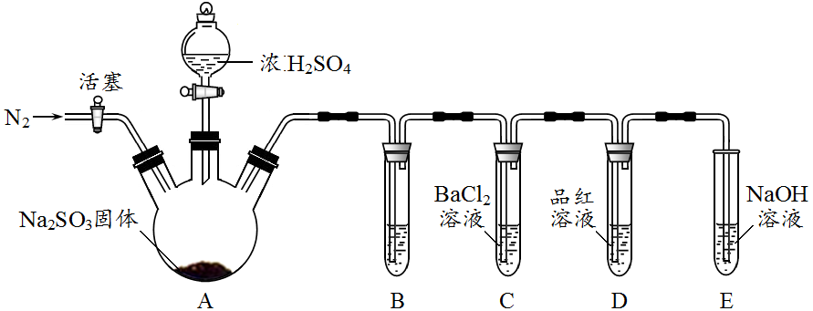
反应开始后，A中Na₂SO₃固体表面有气泡产生同时有白雾生成；B、C试管中除了有气泡外，未见其他现象；D中红色褪去。
③试管B中试剂是_______________溶液；滴加浓硫酸之前的操作是__________________________。
④通过甲、乙两位同学的实验，得出的结论是_____________________________________________。
30．从下面两题中任选一题作答
【化学―选修3：物质结构与性质】(15分)
新型储氢材料是开发利用氢能的重要研究方向。
(1)Ti(BH₄)₃是一种储氢材料，可由TiC1₄和LiBH₄反应制得。
①基态Cl原子中，电子占据的最高能层符号为__________，该能层具有的原子轨道数为__________。
②LiBH₄由Li⁺和BH₄⁻构成，BH₄⁻的立体结构是____________________，B原子的杂化轨道类型是__________。Li、B、H元素的电负性由大到小排列顺序为_______________。
(2)金属氢化物是具有良好发展前景的储氢材料。
①LiH中，离子半径：Li⁺________H⁻(填“>”、“=”或“<”)。
②某储氢材料是第三周期金属元素M的氢化物。M的部分电离能如表所示：
I₁(kJ/mol) | I₂(kJ/mol) | I₃(kJ/mol) | I₄(kJ/mol) | I₅(kJ/mol)
738 | 1451 | 7733 | 10540 | 13630
M是__________(填元素符号)。
(3)NaH具有NaCl型晶体结构，已知NaH晶体的晶胞参数a=488pm(棱长)，Na⁺半径为102pm，H⁻的半径为__________，NaH的理论密度是______________________g/cm³(只列算式，不必计算出数值，阿伏加德罗常数为N_{A})。
【化学―选修5：有机化学基础】(15分)
席夫碱类化合物G催化、药物、新材料等方面有广泛应用。合成G的一种路线如下：
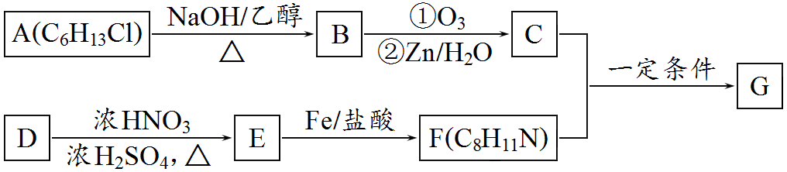
已知以下信息：
①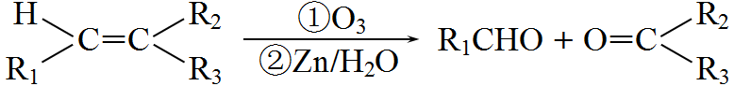
②1molB经上述反应可生成2molC，且C不能发生银镜反应。
③D属于一取代芳香烃，其相对分子质量为106。
④核磁共振氢谱显示F苯环上有两种化学环境的氢。
⑤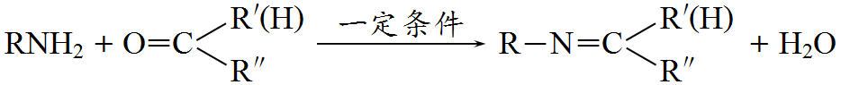
回答下列问题：
(1)由A生成B的化学方程式为________________________________________________________，反应类型为______________。
(2)D的化学名称是_________________；
由D生成E的化学方程式为______________________________________________________。
(3)G的结构简式为______________________________。
(4)F的同分异构体中含有苯环的还有________种(不考虑立体异构)，其中核磁共振氢谱中有4组峰，且峰面积比为6︰2︰2︰1的是____________________。(写出其中的一种的结构简式)
(5)由苯和化合物C经如下步骤可合成N－异丙基苯胺。
反应条件1所选择的试剂为____________________________；反应条件2所选择的试剂为_____________________；I的结构简式为____________________。

参考答案
理综（一）
化学部分：7～13：B A B B C C C
27．(15分)
(l)Fe(OH)₃(2分)； (2)a(2分)；
(3)3SO₃²⁻+Cr₂O₇²⁻+8H⁺=2Cr³⁺+3SO₄²⁻+4H₂O(2分) H₂SO₄(2分) 1.0×10⁻³²(2分)
(4)正(1分) 4OH⁻－4e⁻=O₂↑+2H₂O(2分)(无“↑”扣1分) 1mol(2分)
28．(14分)
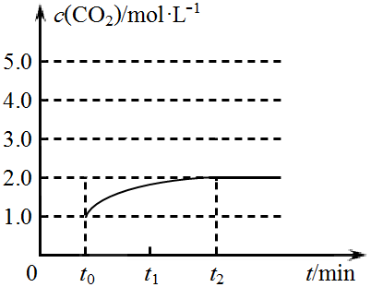
(1)降温、增加H₂O(g)的浓度(2分) 如右图(2分)
(2)小于(1分) 30%(2分)
(3)①放热(l分) p₁<p₂<p₃(1分)； ②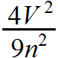(2分)
③不变(1分) 等于(2分)
29．(14分)
(1)2CaCO₃+2SO₂+O₂2CaSO₄+2CO₂(2分)
(2)①l︰2(2分) ②Ca²⁺+OH⁻+HSO₃⁻=CaSO₃↓+H₂O(2分)
(3)②A中产生的SO₂与装置内空气中的O₂进入B中与BaCl₂溶液反应生成BaSO₄沉淀(2分，答出O₂给l分)
③饱和NaHSO₄(2分) 打开活塞，通入N₂，一段时间后关闭活塞(2分)
④SO₂与BaCl₂溶液不能反应得到BaSO₃沉淀；不能用BaCl₂溶液做吸收SO₂的吸收液(2分)
30．选修题
【化学―选修3：物质结构与性质】(15分)
(1)①M(1分) 9(1分) ②正四面体(2分) sp³(1分) H>B>Li(1分)
(2)①<(2分) ②Mg(2分) (3)142pm(2分) 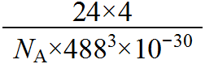(3分)
【化学―选修5：有机化学基础】(15分)
(1)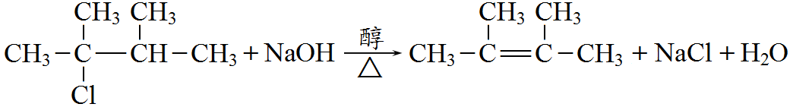(2分) 消去反应(1分)
(2)乙苯(1分) C₂H₅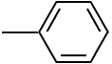+HNO₃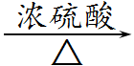C₂H₅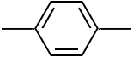NO₂+H₂O(2分)
(3)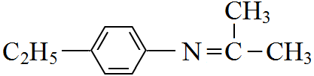(2分)
(4)19(2分) 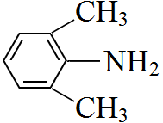(或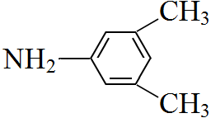或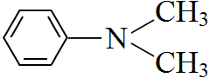)(2分)
(5)浓硝酸、浓硫酸(1分) Fe/盐酸(1分) 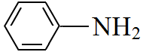(l分)
欢迎访问“高中试卷网”——http://sj.fjjy.org

